

**การศึกษาจริยธรรมในการใช้คอมพิวเตอร์และเทคโนโลยีสารสนเทศของนิสิตมหาวิทยาลัยเนชั่นนายนรภัทร นรศักดิ์ รหัสนักศึกษา 6008111008สาขาวิทยาการคอมพิวเตอร์ คณะบริหารธุรกิจและรัฐประศาสนศาสตร์**

**บทนำ**

ปัจจุบันนี้มีผู้ใช้คอมพิวเตอร์และระบบสารสนเทศเพิ่มขึ้น เช่น ใช้ในการทำงาน การติดต่อสื่อสาร การรับ-ส่งข่าวสาร การค้าขาย เพื่อความบันเทิง การเรียน ฯลฯ ซึ่งแน่นอนว่ายิ่งมีผู้ใช้งานที่ไม่ประสงค์ดีที่จะสร้างปัญหาให้กับผู้อื่นให้เดือดร้อนมากขึ้น และผู้ใช้งานส่วนใหญ่ ที่สำคัญคือ กลุ่มนักเรียน นักศึกษา เพราะกลุ่มคนเหล่านี้มีสังคมที่หลากหลาย อาจจะมีการใช้ในทางที่ผิดจริยธรรม เช่น การรับข้อมูลข่าวสารที่ไม่จริง เผยแพร่ข้อมูลที่ไม่ดีที่ทำให้ผู้อื่นเสียหายได้ จริยธรรมจึงถือเป็นสิ่งสำคัญในการใช้คอมพิวเตอร์และเทคโนโลยีสารสนเทศ เพราะมีกฎหมาย พรบ.คอมพิวเตอร์ ว่าด้วย เรื่องของการละเมิดสิทธิ การเผยแพร่ข้อมูล การเข้าถึงข้อมูลต่าง ๆมากมาย อาจทำให้ผู้ใช้รู้เท่าไม่ถึงการณ์ ดังนั้นผู้ศึกษาจึงมีความสนใจที่ศึกษา จริยธรรมในการใช้คอมพิวเตอร์และเทคโนโลยีสารสนเทศของนิสิต มหาวิทยาลัยเนชั่น ถึงพฤติกรรมในการใช้คอมพิวเตอร์และเทคโนโลยีสารสนเทศ

**วัตถุประสงค์**

1. เพื่อศึกษาจริยธรรมในการใช้คอมพิวเตอร์และเทคโนโลยีสารสนเทศของนิสิตมหาวิทยาลัยเนชั่น
2. เพื่อศึกษาการใช้คอมพิวเตอร์และเทคโนโลยีสารสนเทศของนิสิตมหาวิทยาลัยเนชั่น

**สมมติฐาน**

การใช้คอมพิวเตอร์และเทคโนโลยีสารสนเทศมีความสัมพันธ์กับพฤติกรรมเกี่ยวกับจริยธรรมการใช้เทคโนโลยีสารสนเทศของนิสิต มหาวิทยาลัยเนชั่น

**งานวิจัยที่เกี่ยวข้อง**

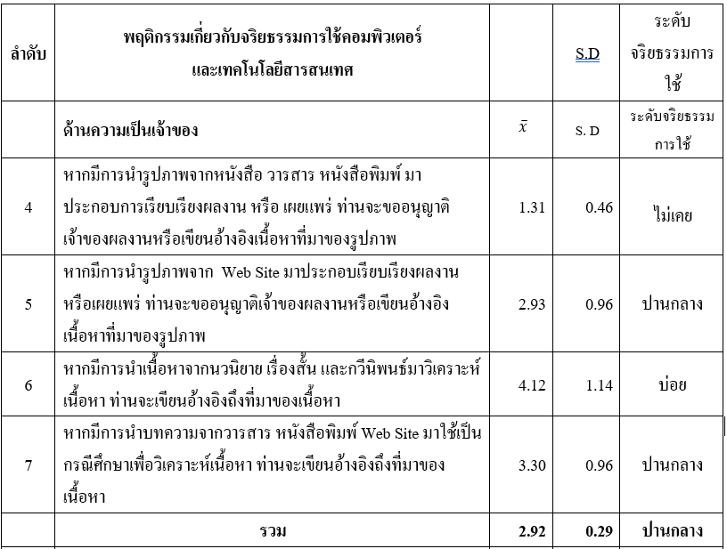 **จริยธรรมและความรับผิดชอบในการใช้คอมพิวเตอร์กับระบบสารสนเทศ**จริยธรรม หมายถึง หลักศีลธรรมจรรยาที่กำหมดขึ้นเพื่อใช้เป็นแนวทางปฏิบัติ หรือควบคุมการใช้ระบบคอมพิวเตอร์และสารสนเทศ ซึ่งเมื่อพิจารณาจริยธรรมเกี่ยวกับการใช้เทคโนโลยีสารสนเทศและคอมพิวเตอร์แล้ว สามารถสรุปได้ 4ประเด็น ได้แก่ ความเป็นส่วนตัว ความเป็นเจ้าของ ความถูกต้อง การเข้าถึงข้อมูล (https://sites.google.com)

**นางสาวสรัลชนา พึ่งฉิม (2554)** ได้การศึกษาจริยธรรมในการใช้คอมพิวเตอร์และเทคโนลีสารสนเทศของนักศึกษาระดับประกาศนียบัตรวิชาชีพชั้นสูง (ปวส.) วิทยาลัยอาชีวศึกษาขอนแก่น ผลการวิจัยพบว่า นักศึกษาระดับประกาศนียบัตรวิชาชีพชั้นสูง (ปวส.) วิทยาลัยอาชีวศึกษาขอนแก่น มีการปฏิบัติตามจริยธรรมในการใช้คอมพิวเตอร์และเทคโนโลยีสารสนเทศอยู่ในระดับมาก ค่าเฉลี่ยเท่ากับ 3.85 และเมื่อเปรียบเทียบการปฏิบัติตามจริยธรรมในการใช้คอมพิวเตอร์และเทคโนโลยีสารสนเทศ ระหว่างนักศึกษาเพศชายและเพศหญิง พบว่า มีการปฏิบัติไม่ต่างกัน **อังคณา แวซอเหาะ (2559)** ได้ศึกษาจริยธรรมการใช้เทคโนโลยีสารสนเทศของนักศึกษคณะศิลปศาสตร์ มหาวิทยาลัยเทคโนโลยีราชมงคลพระนคร จากการศึกษาพบว่า นักศึกษามีจริยธรรมการใช้เทคโนโลยีโดยรวมอยู่ในระดับปานกลาง และมีการรับรู้รายด้านจริยธรรมที่เกี่ยวกับการใช้สารสนเทศ ในระดับปานกลาง



**วิธีดำเนินงานวิจัย**



ในการดำเนินงานวิจัยครั้งนี้ ผู้วิจัยได้ดำเนินการตามขั้นตอนดังนี้

1. การดำหนดประชากรกลุ่มตัวอย่าง
2. การสร้างเครื่องมือที่ใช้ในการวิจัย
3. การเก็บรวบรวมข้อมูล
4. การจัดทำข้อมูลและการวิเคราะห์ข้อมูล

**ผลการวิเคราะห์ข้อมูล**



**ส่วนที่ 1 ข้อมูลทั่วไป**

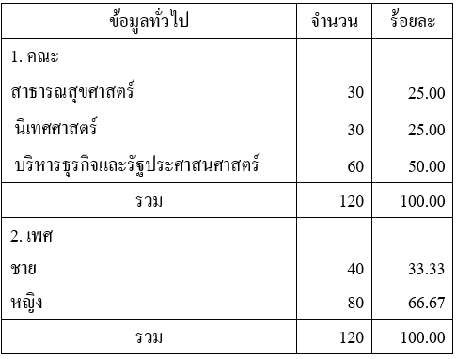

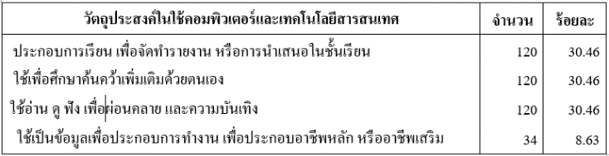**ส่วนที่ 2 วัตถุประสงค์การใช้คอมพิวเตอร์และเทคโนโลยีสารสนเทศ**

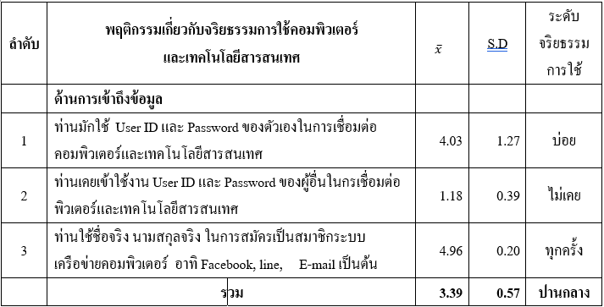**ส่วนที่ 3 พฤติกรรมเกี่ยวกับจริยธรรมการใช้คอมพิวเตอร์และเทคโนโลยีสารสนเทศ**

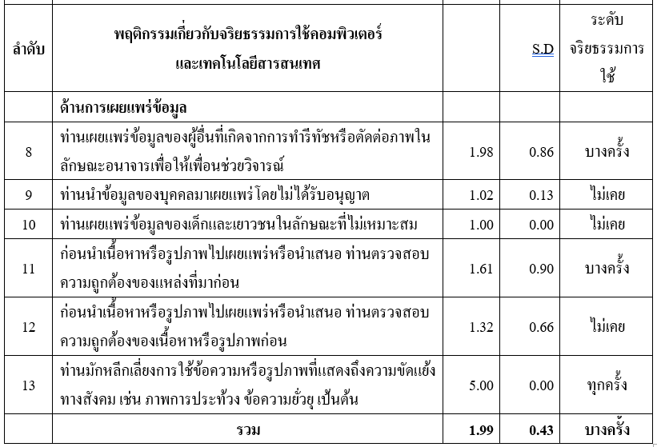

**สรุปผลการศึกษา**



จากการศึกษาจริยธรรมในการใช้คอมพิวเตอร์และเทคโนโลยีสารสนเทศของนิสิตมหาวิทยาลัยเนชั่น พบว่า ส่วนที่1 ข้อมูลทั่วไป จากตาราง พบว่าส่วนใหญ่เป็นผู้หญิงร้อยละ 6.67 ส่วนใหญ่ มาจากคณะบริหารธุรกิจและรัฐประศาสนศาสตร์ คิดเป็นร้อยละ 50 การใช้คอมพิวเตอร์และเทคโนโลยีสารสนเทศ พบว่าส่วนใหญ่มีวัตถุประสงค์ในใช้คอมพิวเตอร์และเทคโนโลยีสารสนเทศ เพื่อประกอบการเรียน เพื่อจัดทำรายงาน หรือการนำเสนอในชั้นเรียน ใช้เพื่อศึกษาค้นคว้าเพิ่มเติมด้วยตนเองและใช้อ่าน ดู ฟัง เพื่อผ่อนคลาย และความบันเทิงร้อยละ 30.46 เท่ากัน รองลงมาใช้้เป็นข้อมูลเพื่อประกอบการทำงาน เพื่อประกอบอาชีพหลักหรืออาชีพเสริม ร้อยละ 8.63 และ พฤติกรรมเกี่ยวกับจริยธรรมการใช้คอมพิวเตอร์และเทคโนโลยี สารสนเทศ พบว่า ด้านการเข้าถึงข้อมูลและด้านความเป็นเจ้าของ มีระดับจริยธรรมการใช้ ปานกลาง คิดเป็นร้อยละะ 3.39และ2.92 ตามลำดับ และด้านการเผยแพร่ข้อมูล มีจริยธรรมการใช้ บางครั้ง คิดเป็นร้อยละ 1.99

**อภิปรายผล**



จากการวิจัยพบว่า การใช้คอมพิวเตอร์และเทคโนโลยีสารสนเทศ มีความสัมพันธ์กับพฤติกรรมเกี่ยวกับจริยธรรมการใช้เทคโนโลยีสารสนเทศของนิสิต มหาวิทยาลัยเนชั่น ส่วนใหญ่จะใช้คอมพิวเตอร์และเทคโนโลยีสารสนเทศในการใช้ประกอบการเรียน การค้นคว้าเพิ่มเติมและใช้เพื่อผ่านคลายมากกว่าจึงมีความสัมพันธ์กัน ในด้านการเข้าถึงข้อมูลและด้านความเป็นเจ้าของมากกว่า และใช้คอมพิวเตอร์และเทคโนโลยีสารสนเทศในการใช้ประกอบ ในการประกอบอาชีพเสริม น้อย เพราะอยู่ในช่วงศึกษา จึงอาจจะใช้ในการเผยแพร่ข้อมูลน้อย

**ข้อเสนอแนะ**



1.ด้านการเข้าถึงข้อมูล ไม่ควรที่จะให้ User และ Password ของตัวเองให้คนอื่นและไม่เข้าไปใช้ของผู้อื่นก่อนได้รับอนุญาติในการเข้าถึงข้อมูลต่าง ๆ2.ด้านความเป็นเจ้าของ ควรใช้สิทธิ์อย่างถูกต้องไม่ควรทำการคัดลอกข้อมูลผู้อื่นโดยไม่ได้รับอนุญาติหรือควรให้เกียรติโดยการอ้างอิงที่มาของข้อมูล เพื่อป้องกันการกระทำความผิดในทางละเมิดลิขสิทธิ์3. ด้านการเผยแพร่ข้อมูล ก่อนที่จะเผยแพร่ข้อมูลควร จะหาแหล่งที่มาของข้อมูลว่าข้อมูลนั้นจริงหรือเท็จ ละเมิดสิทธิ์ของผู้อื่นหรือไม่4. ควรมีการส่งเสริมการใช้จริยธรรมการใช้คอมพิวเตอร์และเทคโนโลยีสารสนเทศให้แก่นิสิตมหาวิทยาลัยเนชั่น เพื่อเป็นข้อมูลที่ไม่ให้เกิดการกรำทำความผิดทางกฎหมาย

**เอกสารอ้างอิง**



นางสาวสรัลชนา พึ่งฉิม (2554) ได้ศึกษาจริยธรรมในการใช้คอมพิวเตอร์และเทคโนลีสารสนเทศของนักศึกษาระดับประกาศนียบัตรวิชาชีพชั้นสูง (ปวส.) วิทยาลัยอาชีวศึกษาขอนแก่น

อังคณา แวซอเหาะ(2559) ได้ศึกษาจริยธรรมการใช้เทคโนโลยีสารสนเทศของนักศึกษคณะศิลปศาสตร์ มหาวิทยาลัยเทคโนโลยีราชมงคลพระนคร

นายจักรพงศ์ เปรมจิตต์ (2554) ได้ศึกษาจริยธรรมการใช้งานอินเตอร์เน็ตของกลุ่มนักเรียนมัธยมศึกษาโรงเรียนสวนกุหลาบวิทยาลัย รังสิต